嘉義縣 大南 國民 小 學
111學年度雙語國家政策－口說英語展能樂學計畫
國民中小學英語日活動成果報告表
活動名稱 | 聖誕英文歌曲創意走秀 |  | 辦理日期 | 111.12.22
辦理地點 | 南棟視聽教室 |  | 參加人數 | 本分校共78人
成果摘要-活動內容介紹及特色說明  (列點說明) | 本校配合12月份聖誕節慶活動安排全校性創意走秀活動，還利用英語課所學關於聖誕節英文歌取為背景進行走秀活動，學生一邊走秀，還可以複習上課所學內容。幼兒園小朋友還表演一小段白雪公主英文行動劇，並透過創意走秀的方式讓全校學生都有機會進行觀摩，提供學童活潑多元之英語學習機會。
檢討或
建議事項
照片說明（4-10張）
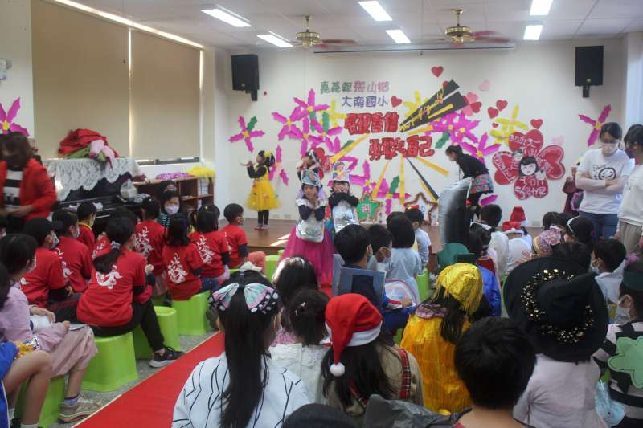 |  | 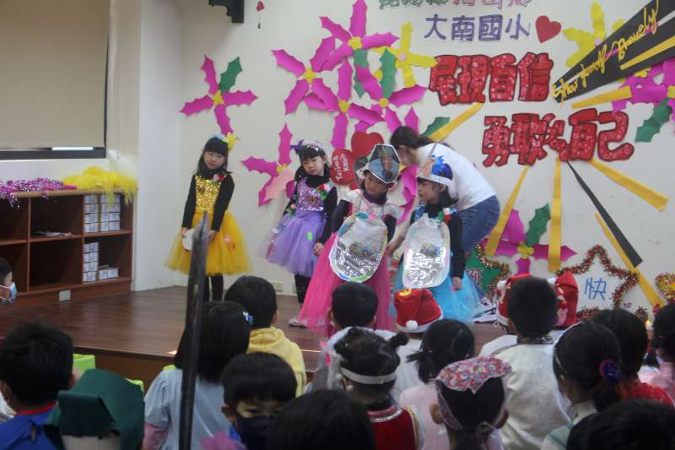
幼兒園表演排雪公主英文行動劇 |  | 幼兒園表演排雪公主英文行動劇
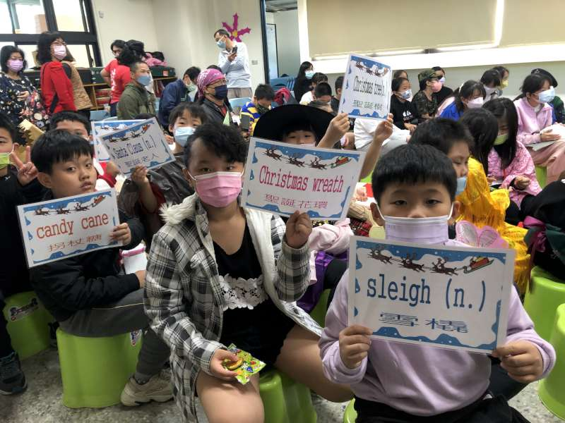 |  | 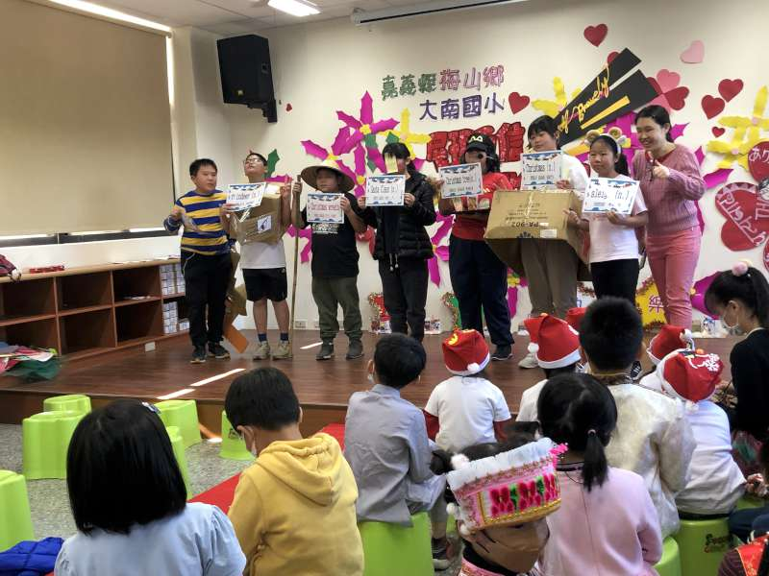
學生利用走秀順便複習聖誕節單字 |  | 學生利用走秀順便複習聖誕節單字

